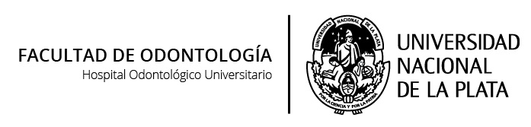

PRECLÍNICO DE ENDODONCIA

PLAN 1994
Carga Horaria: 30
Desarrollo Curricular: Trimestral.
Carga Horaria Semanal: 3 Horas.

OBJETIVOS:
Diagnosticar las distintas patologías pulpares y periapicales.
Orientar su tratamiento.
Realizar la obturación sobre modelos.
Profundizar sobre la anatomía y topografía de cámaras y conductos.

CONTENIDOS:
Anatomía quirúrgica de cámaras y conductos. Vías de acceso.
Histofisiología pulpar y periapical. Patología pulpar y periapical.
Biopulpectomías y tratamientos de conductos, técnicas operatorias, pequeño instrumental, su uso y acción.
Obturación de conductos, técnica de condensación lateral.

METODOLOGIA:
En este curso los alumnos realizan prácticas sobre modelos, a partir de las demostraciones y guía del docente. El docente realiza demostraciones in Vitro de la apertura dentaria, localización e instrumentación quirúrgica del endodonto, y obturación de los conductos. Luego, los alumnos realizan el control radiográfico postoperatorio, y llevan a cabo prácticas de realización de tratamiento en dientes montados en tacos de yeso, así como prácticas de obturación y desobturación sobre tacos dentarios de acrílico transparente.
Asimismo, se trabaja en talleres de reflexión y discusión, de modo de articular teoría y práctica, a partir de la resolución de casos.

BIBLIOGRAFIA:
StephenCohen; Richard Burns. Endodocnia. Los Caminos de la Pulpa. Médica Panamericana. 2007.
Ingle, J.; Beveridge, E. Endodoncia. Interamericana. 2002.
Soares, Ilson J.; Goldberg, F. Endodoncia: técnicas y fundamentos. Médica Panamericana. 2002.
Lasala, A. Endodoncia. Salvat. 1996.
Leonardo, M. R.; Leal, J. M. Endodoncia: tratamiento de los conductos radiculares Endodoncia: tratamiento de los conductos radiculares. Médica Panamericana. 1994.
Leonardo, Mario Roberto. Sistemas rotatorios en Endodoncia. Artes Médicas. 2002.
Weine, F. Tratamiento Endodóntico. Hancourt Brace. 1997.

EVALUACION:
La evaluación asumirá el carácter integral, permanente y acumulativa, de manera que reúna los nuevos conceptos y los adquiridos en instancias anteriores. Se realizan pruebas objetivas orales y/o escritas y se evalúan las prácticas sobre tacos de los alumnos mediante registro de observación del docente. Asimismo, se lleva a cabo una evaluación final integradora que determina la aprobación o no del curso. Según la normativa vigente, los cursos optativos se aprueban por promoción. Para ello el alumno debe obtener 4 puntos o más en la evaluación de todas las experiencias de aprendizaje.

